SESSION 2021 BACCALAUREAT PROFESSIONNEL

TECHNICIEN EN INSTALLATION DES SYSTEMES ENERGETIQUES ET CLIMATIQUES

ÉPREUVE E2 – EPREUVE D’ANALYSE ET DE PREPARATION

**Sous-épreuve E21**

**ANALYSE SCIENTIFIQUE ET TECHNIQUE D‘UNE INSTALLATION**

**SUJET & REPONSES**

*Ce dossier comporte 24 pages numérotées de page 1/24 à page 24/24*

*Les réponses seront portées intégralement sur ce document.*

*Ces documents ne porteront pas l’identité du candidat, ils seront agrafés à une copie d’examen par le surveillant.*

*L'usage de calculatrice avec mode examen actif est autorisé.*

*L'usage de calculatrice sans mémoire, « type collège » est autorisé.*

***Notation :***

*Temps conseillés*

|  |  |
| --- | --- |
| *LECTURE DU SUJET* | *15 min* |
| *PARTIE 1 : PRISE EN MAIN DE L’INSTALLATION* | *40 min* |
| *PARTIE 2 : PRODUCTION D’ECS* | *30 min* |
| *PARTIE 3 : REGULATION* | *30 min* |
| *PARTIE 4 : POMPE A CHALEUR* | *45 min* |
| *PARTIE 5 : RT 2012* | *30 min* |
| *PARTIE 6 : ELECTRICITE* | *15 min* |
| *PARTIE 7 : L’EXPANSION* | *30 min* |
| *RELECTURE DU SUJET* | *5 min* |

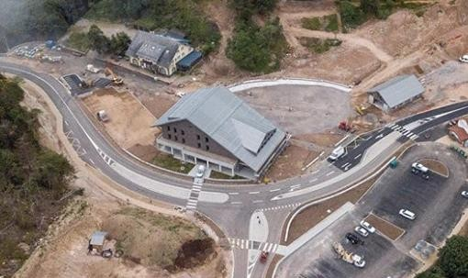

## CONTEXTE

Le sujet concerne l’opération de réhabilitation du bâtiment du Têtras comprenant un pôle accueil et exposition, une brasserie et un magasin de location de ski.

Ce bâtiment est situé au col de la Schulcht au Valtin dans le département des Vosges (88) et présentera les caractéristiques suivantes :

* La production de chaleur sera assurée par une pompe à chaleur sur sondes géothermiques verticales avec diffusion par radiateurs.
* La production d’ECS sera réalisée par un ballon ECS de 1500 L avec échangeur intégré.
* La ventilation des locaux sera assurée par une centrale de traitement d’air composée d’une batterie à eau chaude.

**SG1 – SCHEMA DE PRINCIPE DE L’INSTALLATION DE CHAUFFAGE BATIMENT « LE TETRAS »**

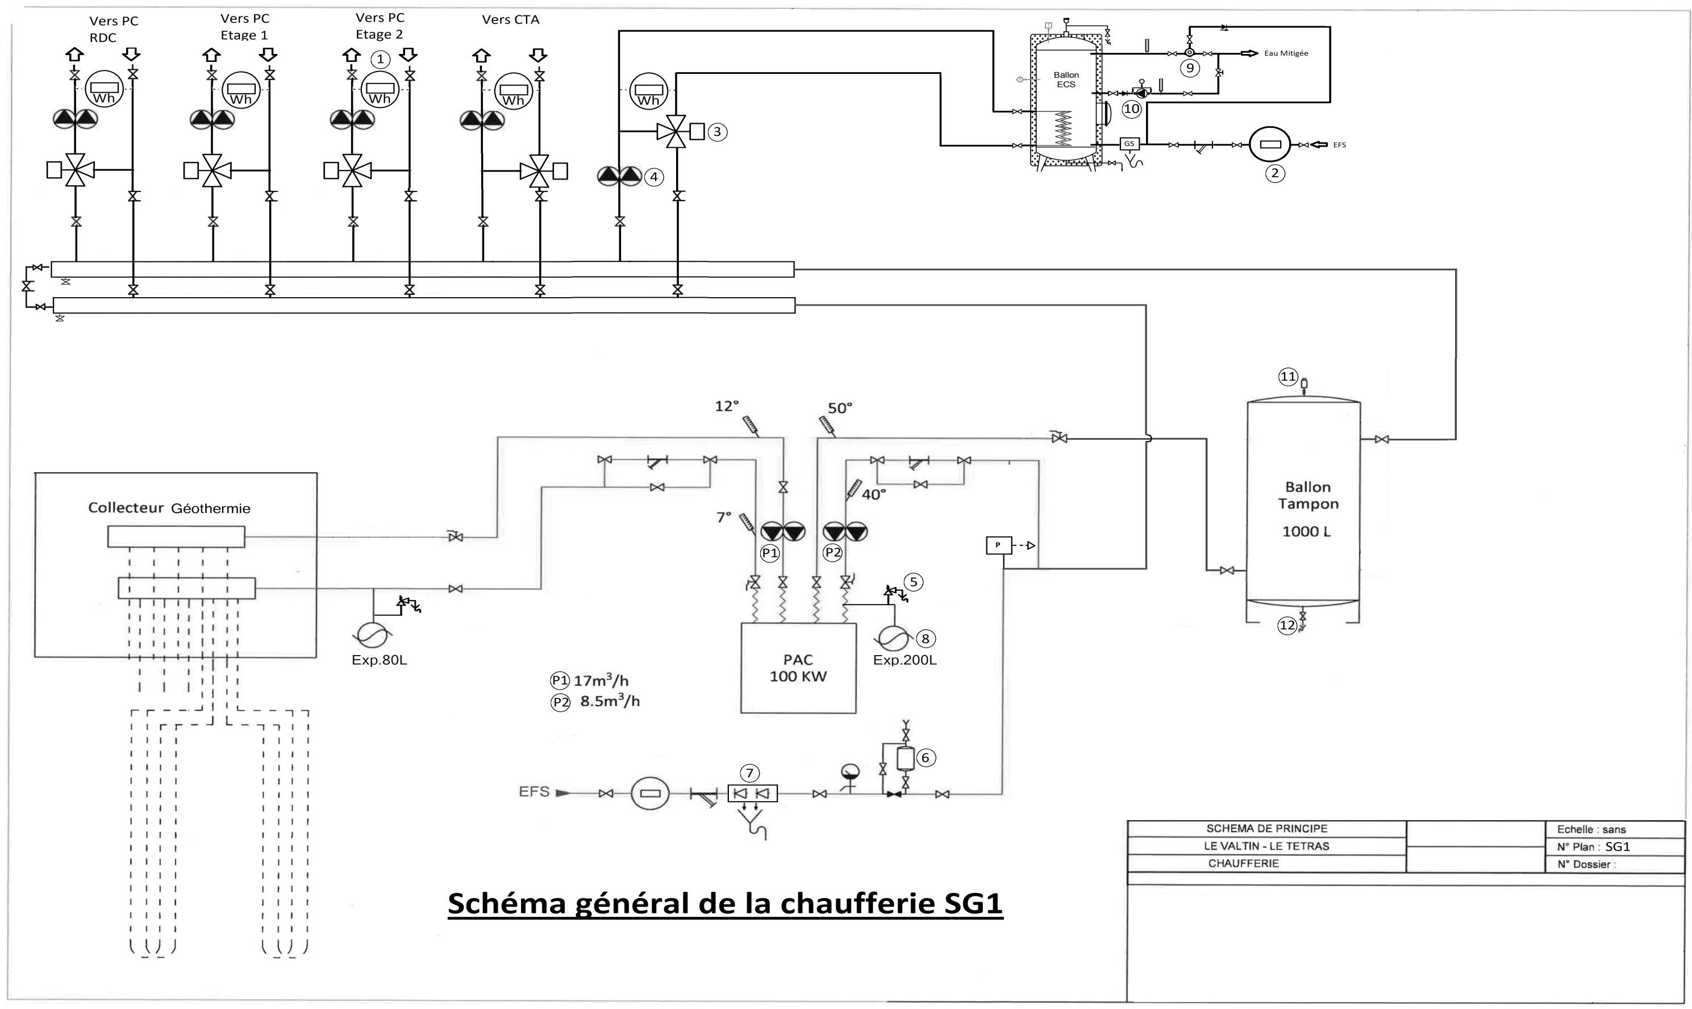

|  |  |  |  |
| --- | --- | --- | --- |
| **BACCALAUREAT PROFESSIONNEL TISEC**  Technicien en Installation des Systèmes Énergétiques et Climatiques | **2109-TIS T 3** | **Session 2021** | **Dossier Sujet & Réponses** |
| E.2 – EPREUVE D’ANALYSE ET DE PREPARATION  **E21 -** Analyse scientifique et technique d’une installation | **Durée : 4h** | **Coefficient : 3** | **Page 3 / 24** |

# PARTIE 1 - PRISE EN MAIN DE L’INSTALLATION

## Contexte

Vous avez en charge la réhabilitation du bâtiment du Têtras au col de la Schulcht. Avant votre intervention sur ce chantier, vous devez étudier le schéma hydraulique de la chaufferie.

## Vous disposez

* Du schéma de principe de la chaufferie. (DT1 page 3/17).
* De l’extrait de CCTP. (DT2 pages 4 et 5/17).

|  |  |
| --- | --- |
| **Vous devez :**   1. *Identifier et donner la fonction des éléments repérés de 1 à 12 sur le schéma de principe de l’installation* **SG1.** 2. *Surligner en rouge les départs et en bleu les retours sur les réseaux secondaires piqués sur les collecteurs.* 3. *Indiquer par des flèches le sens de circulation du fluide sur ces mêmes réseaux.* | **Réponses p.5/24**  **p.6/24**  **p.6/24** |

Document Réponse partie 1.

1. *Identifier et donner la fonction des éléments repérés de 1 à 12 sur le schéma de principe de l’installation* ***SG1****.*

|  |  |  |
| --- | --- | --- |
| Numéro sur le schéma | Nom | Fonction |
| 1 |  |  |
| 2 |  |  |
| 3 |  |  |
| 4 |  |  |
| 5 |  |  |
| 6 |  |  |
| 7 |  |  |
| 8 |  |  |
| 9 |  |  |
| 10 |  |  |
| 11 |  |  |
| 12 |  |  |

1. *Surligner en rouge les départs et en bleu les retours sur les réseaux secondaires piqués sur les collecteurs.*
2. *Indiquer par des flèches le sens de circulation du fluide sur ces mêmes réseaux.*

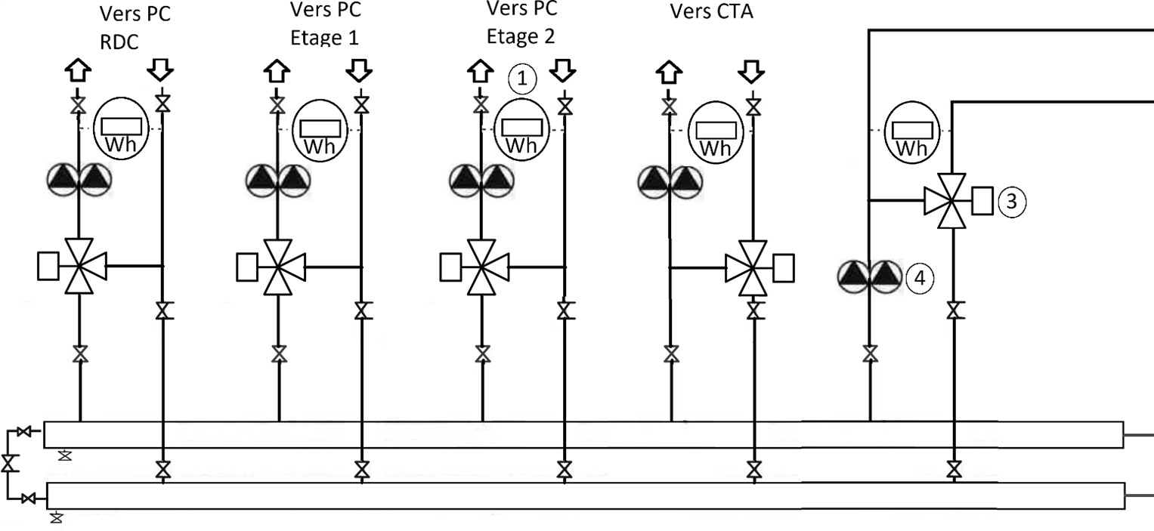

# PARTIE 2 : PRODUCTION D’ECS

## Contexte

Vous devez réaliser le raccordement du circulateur alimentant l’échangeur du ballon de production ECS. Cependant, suite à une erreur de commande, deux circulateurs de marque Grundfos Magna3 D vous sont fournis : un 32-60 et un 32-80. Vous devez installer celui qui conviendra le mieux.

## Vous disposez

* Du schéma de principe de la chaufferie. (DT1 page 3/17).
* De l’extrait de CCTP. (DT2 pages 4 et 5/17).
* De la documentation fabricant De Dietrich. (DT3 pages 6 et 7/17).
* De la documentation fabricant Grundfos. (DT4 pages 8 et 9/17).

|  |  |
| --- | --- |
| **Vous devez :**   1. *A l’aide du CCTP et d*e *la documentation fabricant De Dietrich, compléter le tableau de caractéristiques du préparateur ECS.* 2. *Placer le point de fonctionnement (débit volumique Q et Pertes de charges P relevées précédemment) sur chaque abaque de circulateur Grundfos magna3D (32-60 et 32-80).* 3. *Sélectionner le circulateur qui convient le mieux et justifier.* 4. *Expliquer l’utilité d’un programme anti-légionnelle pour la production d’ECS.* | **Réponses p.8/24**  **p.9/24**  **p.10/24 p.10/24** |

Document Réponse partie 2.

1. *A l’aide du CCTP, d*e *la documentation fabricant De Dietrich (7/17), compléter le tableau de caractéristiques du préparateur ECS*
   * *Relever la température départ et retour au primaire.*
   * *Calculer le* ΔT au primaire.
   * *Relever les températures EFS et ECS.*
   * *Relever le débit au primaire nécessaire dans le circuit alimentant l’échangeur du préparateur d’ECS.*
   * *Relever la perte de charge au primaire.*

|  |  |  |  |  |  |  |  |
| --- | --- | --- | --- | --- | --- | --- | --- |
|  | Caractéristiques du préparateur ECS | | | | | | |
|  | Températures au primaire | | | Températures ECS | Températures EFS | Débit au primaire | Perte de charge au primaire |
|  | Départ | Retour | ΔT |
| Réponse |  |  |  |  |  |  |  |
| Unité | [°C] | [°C] | [°C] | [°C] | [°C] | [m3/h] | [mce] |

1. *Placer le point de fonctionnement (débit volumique au primaire et Pertes de charges au primaire relevées précédemment) sur chaque abaque de circulateur Grundfos magna3 D (32-60 et 32-80).*

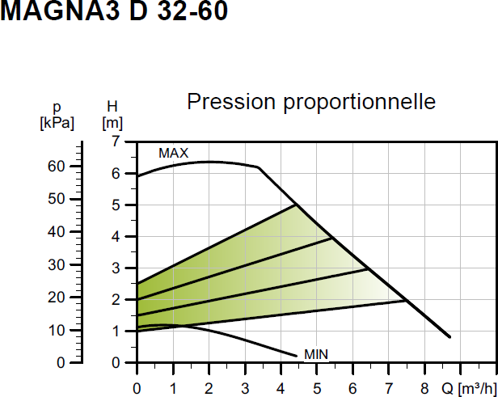

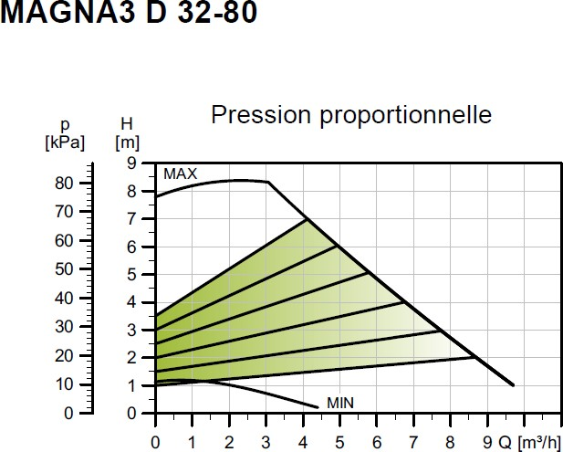

1. *Sélectionner le circulateur qui convient le mieux et justifier.*

Réponse

Circulateur sélectionné :

Justification du choix :

1. *Expliquer l’utilité d’un programme anti-légionnelle pour la production d’ECS*

Réponse

# PARTIE 3 - REGULATION

## Contexte

Vous êtes chargé de vérifier le montage de la vanne 3 voies à secteur DANFOSS HFE DN40 du réseau alimentant la batterie de CTA.

## Données

Débit dans la V3V : Qv = 8 [m3/h]

Vanne 3 voies à secteur DANFOSS HFE DN40 Pertes de charges du réseau : *∆Pr =* 0.4 [mCE]

## Formule

Autorité de vanne 3 voies : a = *∆Pv / (∆Pv + ∆Pr) 1 bar = 10mCe*

## Vous disposez

* Du schéma de principe de la chaufferie (DT1 page 3/17).
* De l’extrait de CCTP (DT2 pages 4 et 5/17).
* De la documentation fabricant Danfoss (DT5 page 10/17).

|  |  |
| --- | --- |
| **Vous devez :**   1. *Indiquer le type de montage de la vanne 3 voies. Préciser l’évolution du débit et de la température.* 2. *Réaliser le montage de la vanne 3 voies en répartition adaptée à ce type de distribution.*   *Indiquer le sens de circulation du fluide sur le montage.*   1. *Sur l’abaque page 14/24, à l’aide du débit dans la V3V et de sa référence, relever le ∆Pv de la vanne dans ses conditions, puis calculer l’autorité de la vanne.*   *Conclure, en donnant un avis technique concernant l’autorité calculée, sachant qu’une autorité convenable se situe entre 0,33 et 0,66 avec un optimum à 0,5.* | **Réponses p.12/24**  **p.13/24**  **p.14/24** |

Document Réponse partie 3.

1. *Indiquer le type de montage de la vanne 3 voies, précisez l’évolution du débit et de la température.*

*Cocher la ou les bonnes réponses dans les tableaux suivants.*

* *Type de montage de la vanne 3 voies :*

|  |  |
| --- | --- |
| Mélange | Mélange inversé |
| Répartition | Répartition inversée |

* *Evolution du débit et de la température dans la batterie chaude de la CTA :*

|  |  |
| --- | --- |
| Débit | Variable  Constant |
| Température | Variable  Constante |

1. *Réaliser le montage de la vanne 3 voies en répartition et du circulateur double adapté à ce type de distribution et indiquer le sens de circulation du fluide sur le montage.*

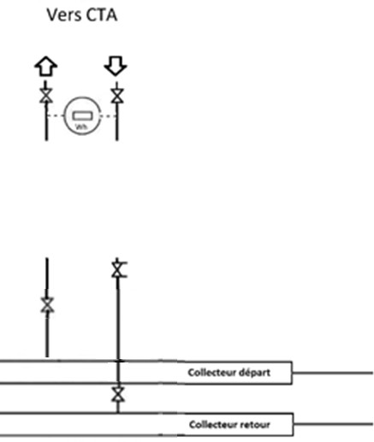

1. 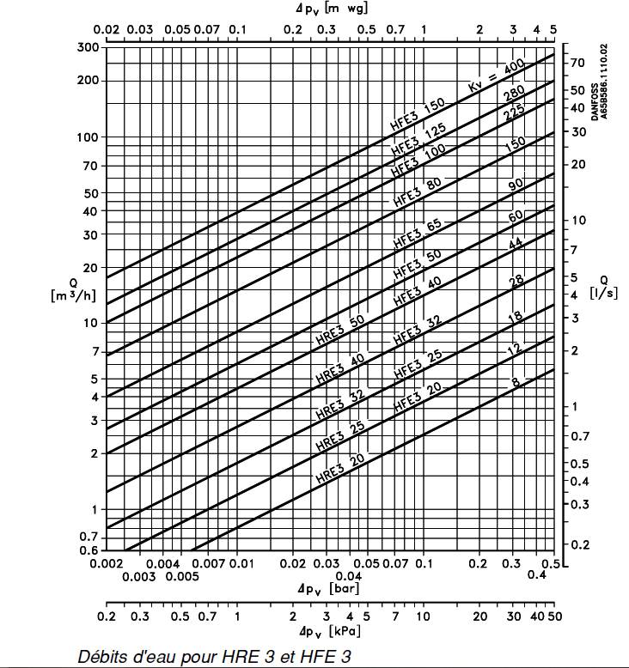*Relever le ∆Pv de la vanne 3 voies.*

|  |
| --- |
| Réponse  *Relever le ∆Pv de la vanne : Calculer son autorité :*  *Conclusion :* |

# PARTIE 4 - ETUDE DE LA POMPE A CHALEUR

## Contexte

Vous avez en charge l’étude de la pompe à chaleur alimentant le réseau chauffage du bâtiment.

## Données

La puissance spécifique du sol (forages) est de 50 [W/m]. Chaque forage ne peut excéder 100 mètres.

P évaporateur = P Forages.

## Vous disposez

* Des plans et du schéma de principe de la chaufferie. (DT1 page 3/17).
* De l’extrait de CCTP. (DT2 pages 4 et 5/17).
* De la documentation technique de la pompe à chaleur. (DT6 page 11/17)
* Du relevé de pression et température de la PAC. (DT8 page 13/17)
* D’un document sur les différents fluides frigorigène. (DT7 page 12/17)

|  |  |
| --- | --- |
| **Vous devez :**   1. *Relever le type de fluide frigorigène utilisé pour la pompe à chaleur. Indiquer sa catégorie et son impact sur l’environnement.* 2. *Calculer et déterminer la puissance cumulée des forages et le nombre de puits de sondes géothermiques verticales à réaliser sachant que la puissance à l’évaporateur est de 75 [kW].* 3. *Réaliser le tracé du cycle de cette pompe à chaleur d’après les relevés de pression et de température de la pompe à chaleur lors de sa mise en service.* 4. *Calculer la surchauffe et le sous-refroidissement à l’aide du tracé du cycle. Rédiger un avis technique sur son fonctionnement.* | **Réponses p.16/24**  **p.17/24**  **p.18/24**  **p.17/24** |

Document Réponse partie 4.

* 1. *Relever le type de fluide frigorigène utilisé pour la pompe à chaleur. Indiquer sa catégorie et son impact sur l’environnement.*
* *Type de fluide frigorigène utilisé pour la pompe à chaleur.*

Réponse :

* *Catégorie de fluide frigorigène.*



Cocher la bonne réponse :

CFC

HFC

HCFC

* *Donner son impact sur l’environnement.*

Réponse :

* 1. *Calculer la puissance cumulée du forage et déterminer le nombre de puits de sondes géothermiques verticales à réaliser*

|  |  |  |  |  |  |  |
| --- | --- | --- | --- | --- | --- | --- |
|  | Puissance à l’évaporateur | Puissance des Forages | Puissance par mètre de profondeur | Profondeur cumulée | Profondeur maxi par forage | Nombre de forages |
| Calcul |  |  |  |  |  |  |
| Résultat | 75 |  | 50 |  | 100 |  |
| Unité | kW | W | W/m | m | m |  |

* 1. *Sur le* diagramme de Mollier *(*page 18/24) *réaliser le tracé du cycle de cette pompe à chaleur d’après les relevés de pression et de température lors de sa mise en service.*
  2. *Calculer la surchauffe et le sous-refroidissement à l’aide du tracé du cycle. Rédiger un avis technique sur son fonctionnement.*

|  |  |  |  |
| --- | --- | --- | --- |
|  | Calcul | Valeur | Unité |
| Surchauffe |  |  |  |
| Sous-refroidissement |  |  |  |
| Conclusion sur le fonctionnement |  | | |

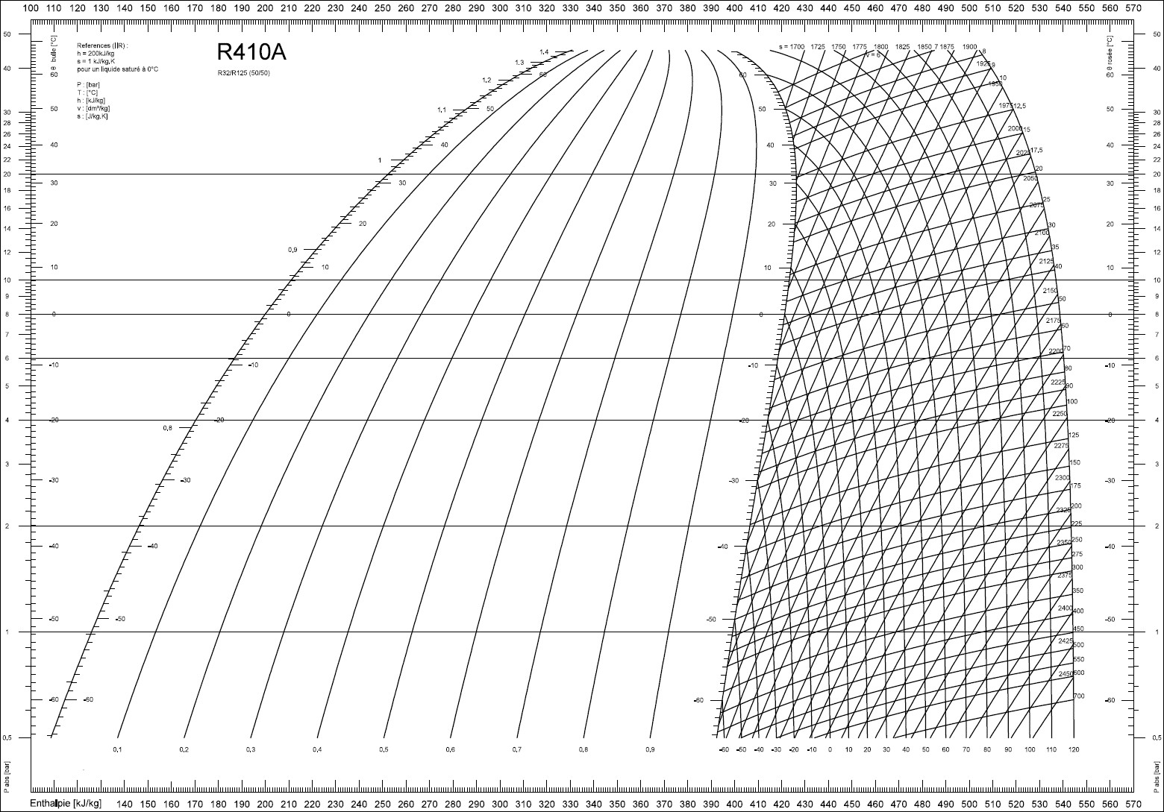

|  |  |  |  |
| --- | --- | --- | --- |
| **BACCALAUREAT PROFESSIONNEL TISEC**  Technicien en Installation des Systèmes Énergétiques et Climatiques | **2109-TIS T 3** | **Session 2021** | **Dossier Sujet & Réponses** |
| E.2 – EPREUVE D’ANALYSE ET DE PREPARATION  **E21 -** Analyse scientifique et technique d’une installation | **Durée : 4h** | **Coefficient : 3** | **Page 18 / 24** |

# PARTIE 5 - RT 2012

## Contexte

Vous avez en charge la gestion du bâtiment du Têtras au col de la Schulcht. Vous devez déterminer les déperditions ainsi que la consommation en énergie du bâtiment.

## Données

Somme d’énergie calorifique produite SCOP=4 Consommation PAC=Consommation / SCOP

## Formule

Déperditions [W] = Ubat x S x ∆T Avec :

* Ubat le coefficient d’efficacité énergétique du bâtiment,
* S la surface d’échange avec l’extérieur [m2]
* ∆T la différence de température entre la température extérieure de base et la température intérieure [°C].

Consommation en [Wh] = (24 x Ubat x S x DJU) / ƞ Avec :

- DJU = 3450 [°J]

* Rendement ƞ = 0.9
* Rappel : Département des Vosges (88).

## Vous disposez

* Des plans et du schéma de principe de la chaufferie (DT1 page 3/17).
* De l’extrait de CCTP (DT2 pages 4 et 5/17).
* La carte des zones climatiques (DT9 page 14/17)

|  |  |
| --- | --- |
| **Vous devez :**   1. *Déterminer la température extérieure de base à l’aide de la carte des zones climatiques.* 2. *Calculer les déperditions du bâtiment.*   *Déterminer si la PAC est adaptée aux besoins énergétiques.*   1. *Calculer la quantité de chaleur consommée en [kWh] par le bâtiment en une saison de chauffe.* 2. *Dans la formule : Consommation en [Wh] = (24xUbatxSxDJU) / ƞ déterminer le facteur sur lequel vous pourriez influer afin de faire baisser la consommation en Energie.* 3. *Calculer la Consommation annuelle de la PAC.* | **Réponses p.20/24**  **p.20/24 p.20/24 p.20/24**  **p. 20/24** |

Document Réponse partie 5.

1. *Déterminer la température extérieure de base.*

Réponse :

1. *Calculer les déperditions.*

*Déterminer si la PAC est adaptée aux besoins énergétiques.*

Réponse :

1. *Calculer la quantité de chaleur consommée par le bâtiment en une saison de chauffe.*

Réponse :

1. *Dans la formule : Consommation en [Wh] = (24x Ubat x S x DJU) / ƞ, déterminer le facteur sur lequel vous pourriez influer afin de faire baisser la consommation en énergie. Justifier votre réponse.*

Réponse :

1. *Calculer la Consommation annuelle de la PAC.*

Réponse :

# PARTIE 6 - ELECTRICITE

## Contexte :

On vous demande de réaliser l’étude des composants nécessaires à l’alimentation électrique de la pompe des sondes géothermiques. Le modèle prévu est un SIRIUS MASTER 65-110

## Vous disposez :

* Des plans et du schéma de principe de la chaufferie (DT1 page 3/17).
* De l’extrait de CCTP (DT2 pages 4 et 5/17).
* De la documentation technique du circulateur (DT10 page 15/17)
* De la documentation technique du disjoncteur magnétothermique (DT11 page 16/17)

|  |  |
| --- | --- |
| **Vous devez :**   1. *Sélectionner à l’aide des documentations techniques fabricants, le disjoncteur magnétothermique avec commande à bascule avec un pouvoir de coupure de 100kA nécessaire à la protection du circulateur primaire.* 2. *Compléter le schéma électrique de la partie puissance.* 3. *Expliquer l’intérêt de mettre un Dispositif Différentiel à courant Résiduel et compléter ses fonctions.* | **Réponses p.22/24**  **p. 22/24 p. 22/24** |

Document Réponse partie 6.

1. *Sélectionner le disjoncteur magnétothermique avec commande à bascule nécessaire avec un pouvoir de coupure de 100kA à la protection du circulateur primaire.*

Réponse :

1. *Compléter le schéma électrique de la partie puissance.*

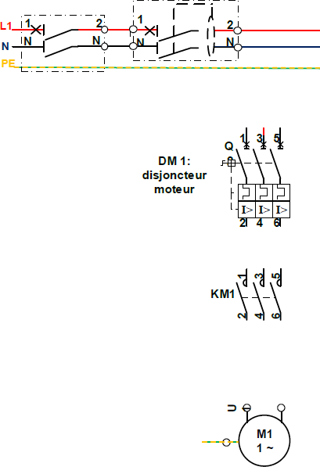

1. *Expliquer l’intérêt d’installer un Dispositif Différentiel à courant Résiduel et compléter ses fonctions.*

Réponse :

_

# PARTIE 7 - EXPANSION

## Contexte

Pour un bon fonctionnement, on vous demande de dimensionner le vase d’expansion à installer sur les forages.

## Donnée

Le volume intérieur d’un tube PE est de 0.54 Litres par mètre linéaire.

L’installation comporte 15 forages de 100 mètres contenants chacun 2 allers-retours soit 4x100 mètres de PE.

Le vase d’expansion fera 3 fois le volume de dilatation. La dilatation est de 0,8 [%].

## Vous disposez

* Des plans et du schéma de principe de la chaufferie. (DT1 page 3/17).
* De l’extrait de CCTP. (DT pages 4 et p.5/17).
* D’une documentation technique sur les vases. (DT12 page 17/17).

|  |  |
| --- | --- |
| **Vous devez :**   1. *Calculer le volume d’eau glycolée contenu dans les sondes géothermiques.* 2. *Calculer le volume de dilatation.* 3. *Déterminer le volume minimum du vase d’expansion.* 4. *Choisir le type de vase d’expansion à installer.* | **Réponses p.24/24**  **p.24/24 p.24/24 p.24/24** |

Document Réponse partie 7.

1. *Calculer le volume d’eau glycolée contenu dans les sondes géothermiques.*

Réponse :

1. *Calculer le volume de dilatation.*

Réponse :

1. *Déterminer le volume minimum du vase d’expansion.*

Réponse :

1. *Choisir le type de vase d’expansion à installer.*

Réponse :